________________________________________________________________________
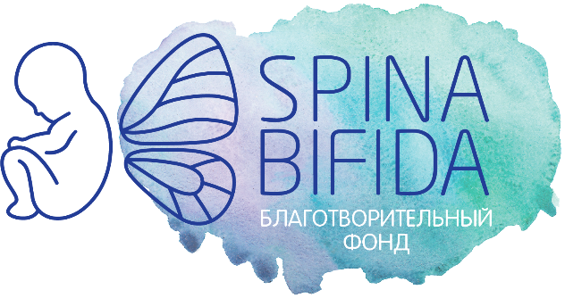
Благотворительный фонд “СПИНА БИФИДА”
117218, МОСКВА, улица Б. Черемушкинская, дом 20, корпус 4, помещение II, комната 2
ИНН 7727287817 КПП 772701001 ОГРН 1167700055380
info@helpspinabifida.ru

________________________________________________________________________

КАРТОЧКА ОРГАНИЗАЦИИ

Полное наименование организации: Благотворительный фонд «Спина бифида»

Сокращенное наименование организации: БФ «Спина бифида»

ОГРН: 1167700055380
ИНН: 7727287817
КПП: 772701001
ОКПО: 01962557
ОКАТО: 45293554000
ОКВЭД: 64.99, 88.10

Юридический адрес: 117218, ГОРОД МОСКВА, УЛИЦА ЧЕРЁМУШКИНСКАЯ Б., ДОМ 20, КОРПУС 4, ПОМЕЩЕНИЕ II, КОМНАТА 2

Председатель фонда: Инюшкина Инна Валерьевна, действующая на основании Устава.

Исполнительный директор: Козина Ксения Александровна, действующая на основании Доверенности № б/н от 31.05.2022г.

Банковские реквизиты:

Московский банк ПАО «Сбербанк» (ОСНОВНОЙ)
р/с: 40703810838000004588
БИК: 044525225
кор. счет: 30101810400000000225

